Studiereis Naar Bahadin (Turkije)
Maandag 29 april – zaterdag 4 mei 2023

Transnationaal wonen en cultuursensitiEve zorg voor Turkse ouderen
Voor bestuurders, managers en zorgprofessionals in de ouderenzorg en wonen.
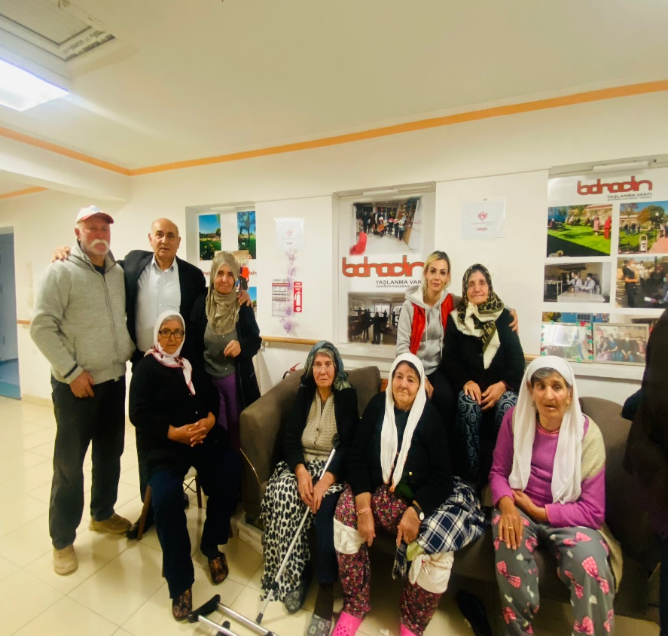 | AanleidinG  Drie 3 jaar geleden is met Nederlandse hulp een bijzonder Woon Zorg Centrum in Bahadin (Midden Turkije) gestart .  De ervaringen zijn inspirerend genoeg om te delen.  De stichting Oud Worden in Bahadin organiseert daarom in samenwerking met Maatschappelijke Veerkracht te Haarlem deze studiereis.
Welke vragen staan centraal tijdens deze studiereis.  Het aantal ouderen van etnische afkomst in Nederland zal de komende jaren fors stijgen.  - Op welke wijze kunnen transnationaal wonen en cultuur sensitieve zorg bij de opvang van deze ouderen een rol spelen?  - In hoeverre kan het project Bahadin hierbij een voorbeeld functie vervullen voor Nederland, maar ook voor ouderenzorg in andere migratie-landen, zoals Marokko of Suriname.?  - Wat kan hierbij van de Nederlandse overheid, zorgaanbieders en de zorgverzekeraars worden verwacht?  - Wat mag verwacht worden van de overheid en de zorgaanbieders in het land van herkomst zelf? | Doel  Kennis op doen en kennis uitwisslen rond het thema transnationaal wonen en cultuur-sensitieve zorg in Nederland en Turkije
Programma:  In het programma staat een uitgebreid bezoek het woonzorgcentrum in Bahadin centraal  - De totstandkoming; organisatie en het functioneren van het woonzorgcentrum Bahadin;  - De plaats van het woonzorgcentrum binnen het netwerk van medische, zorg en welzijnsvoorzieningen in Turkije;  Verder zal in het programma extra aandacht besteed worden aan:  - Bezoek aan nog twee woonzorgcentra voor ouderen in de provincie Anatolië  - Gesprekken over de overeenkomsten en verschillen tussen praktijken in Nederland en Turkije op het gebied van wonen, welzijn en zorg  - Ontmoeting lokale Turkse bevolking  - En uiteraard enkele een culturele uitstapjes in de omgeving, zoals naar het indrukwekkende Cappadocië | Kosten:  € 1295,-- per persoon  Dat is inclusief:  reis- en vliegkosten (vanaf Schiphol naar Kayseri),  vervoer in Turkije,  verblijfskosten voor hotel en maaltijden in Bahadin en excursies  De studiereis gaat door bij minimaal 10 deelnemers.  (bij opgave voor 30 maart 2023)
Een studiereis met professionele begeleiding.  De reis wordt georganiseerd onder de deskundige leiding van dr. I Yerden én Prof. dr. Hans Becker  Ibrahim Yerden is adviseur Maatschappelijke Veerkracht; voorzitter en ontwikkelaar van het woonzorgconcept Bahadin en betrokken bij de realisatie ervan. Als cultureel antropoloog en specialist op het gebied van cultuur sensitieve zorg.  Hans Becker is oud directeur van de stichting Humanitas Rotterdam; ontwikkelaar van woonzorg concepten en adviseur van verschillende regeringen over ouderenproblematiek | Aanmelding en Informatie  Maatschappelijke Veerkracht  Lange Herenstraat 20rood  2011 LH Haarlem  yerden@tiscali.nl  0628535046  Drs Ibrahim Yerden  
Voor meer info: www.maatschappelijkeveerkracht.nl | info@maatschappelijkeveerkracht.nl

